Survivor Solutions

Integrantes:
Rafael Lillo – 032126421
Flavia de Azevedo – 032126421
Lucas Lins – 032126446
Luiz di Iorio – 032126223

A Survivor Solutions e uma empresa de desenvolvimento de software em Web utilizando a tecnologia Java, Hibernate e entre outras. O nosso maior e melhor produto e o FlightSystem, um sistema de controle tráfego aereo, a partir dele e possível gerenciar os voo que entram e saem de um ou um conjuto de aeroportos, podendo visualizar as informações atravez de um PC, tablet ou smartphone.

Diagrama de sequencial:
O diagrama abaixo mostra a sequencia generica de todas as paginas de CRUD, todas as telas de CRUD possuem um:
- Bean, que se comunica com a view e um controle
- Controler, ele realiza a regra de negocia antes de enviar para um contoller, que ira salvar o objeto em banco
- Controller faz um intermedio entre as classes Controle e DAO, de modo que fique abstrato o jeito que o objeto ira ser persistido.
- DAO, quem realmente persiste o objeto no banco

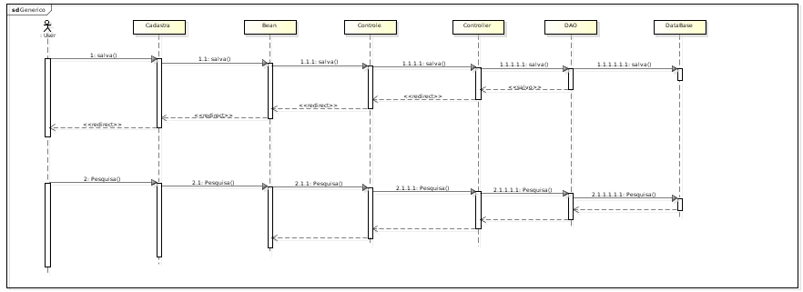

Diagrama Classes:
Todas as classes herdam de EBase, para garantir que são classe que devem ser persistidas no banco.

